PERTEMUAN KE-1

Bertujuan :

1. Agar mahasiswa dapat memahami dan menerapkan perintah-perintah dasar dalam Visual Basic 6.0
2. Meningkatkan kemampuan logika sederhana untuk memahami visual basic 6.0

1.OPERATOR

**Langkah 1. Buatlah form seperti dibawah ini:**

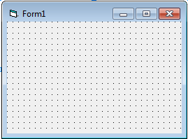

**Langkah-2. Ketik Kode program dibawah ini**:

Private Sub Form_Activate()

Print "2 + 3 ="; 2 + 3

Print "5 - 3 ="; 5 - 3

Print "2 x 3 = "; 2 * 3

Print "11 / 2 ="; 11 / 2

Print "11 \ 2 ="; 11 \ 2

Print "2 ^ 3 ="; 2 ^ 3

Print "10 Mod 3 ="; 10 Mod 3

Print "Mico & Pardosi ="; "Mico" & "Pardosi"

End Sub

**Langkah-3. Hasil pada saat di Run:**

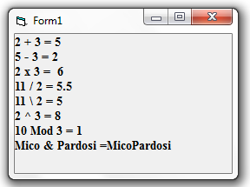

2.PERHITUNGAN

**Langkah 1. Buatlah form seperti dibawah ini:**

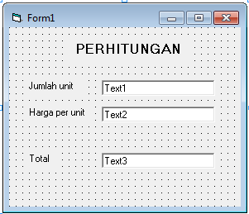

**Langkah-2. Ketik Kode program dibawah ini:**

Private Sub Text1_Change()

Text3 = Val(Text1) * Val(Text2)

End Sub

Private Sub Text2_Change()

Text3 = Val(Text1) * Val(Text2)

End Sub

**Langkah-3. Hasil pada saat di Run:**

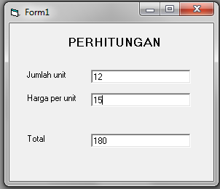

3.URUTAN PERHITUNGAN

**Langkah 1. Buatlah form seperti dibawah ini:**



**Langkah-2. Ketik Kode program dibawah ini:**

Private Sub Form_Activate()

' Urutan perhitungan:

' 1. ()

' 2. ^

' 3. /

' 4. * dan + serta serta -

Print "60 + 80 / 2 ="; 60 + 80 / 2

Print "(60 + 80) / 2 = "; (60 + 80) / 2

Print "2 ^ 2 * 3 ="; 2 ^ 2 * 3

Print "2 * 2 ^ 3 ="; 2 * 2 ^ 3

Print "4 / 2 ^ 2 ="; 4 / 2 ^ 2

Print "4 ^ 2 / 2 ="; 4 ^ 2 / 2

Print "12 * 6 / 3 ="; 12 * 6 / 3

Print "12 / 6 * 3="; 12 / 6 * 3

End Sub

**Langkah-3. Hasil pada saat di Run:**

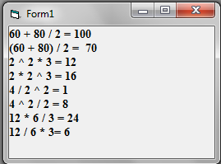

4.VARIABEL

**Langkah 1. Buatlah form seperti dibawah ini:**



**Langkah-2. Ketik Kode program dibawah ini:**

Private Sub Form_Activate()

Dim Nama As String

Nama = "Tom Jerry"

Print Nama

End Sub

**Langkah-3. Hasil pada saat di Run:**

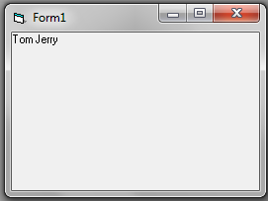

5.ARRAY

**Langkah 1. Buatlah form seperti dibawah ini:**



**Langkah-2. Ketik Kode program dibawah ini:**

Private Sub Form_Activate()

Dim Nama(3) As String

Nama(1) = "Daman"

Nama(2) = "Nia"

Nama(3) = "James"

Print Nama(2)

End Sub

**Langkah-3. Hasil pada saat di Run:**

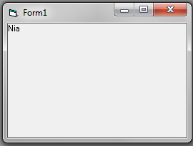

6.TAB

**Langkah 1. Buatlah form seperti dibawah ini:**



**Langkah-2. Ketik Kode program dibawah ini:**

Private Sub Form_Activate()

Form1.FontSize = 12

Judul = "PT SURYA KENCANA"

CurrentX = (ScaleWidth - TextWidth(Judul)) / 2

Print Judul

Form1.FontSize = 8

Print

Print Tab(5); "NO"; Tab(20); "NAMA"

Print Tab(5); "URUT"; Tab(20); "KARYAWAN"

Print

End Sub

**Langkah-3. Hasil pada saat di Run:**

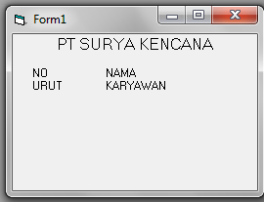

7.REM

**Langkah 1. Buatlah form seperti dibawah ini:**



**Langkah-2. Ketik Kode program dibawah ini:**

'Rem berguna untuk membuat

'keterngan dalam program dan tidak

'akan diproses. Rem sama artinya

'dengan kutip satu ('). Contoh:

Private Sub Form_Activate()

Cls

Rem menghitung 2+3

Print 2 + 3 'Hitung 2+3

End Sub

**Langkah-3. Hasil pada saat di Run:**

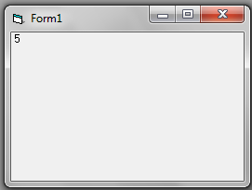

8.COMBO

**Langkah 1. Buatlah form seperti dibawah ini:**

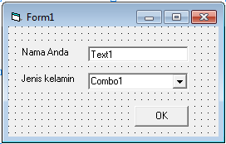

**Langkah-2. Ketik Kode program dibawah ini:**

Private Sub Command1_Click()

MsgBox "Nama= " & Text1 & ", Jenis kelamin = " & Combo1.Text, vbOKOnly, "Data Anda"

End Sub

Private Sub Form_Load()

Combo1.AddItem "Pria", 0

Combo1.AddItem "Wanita", 1

End Sub

**Langkah-3. Hasil pada saat di Run:**

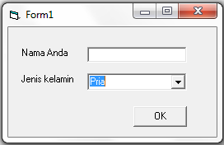

9.CHECBOX

**Langkah 1. Buatlah form seperti dibawah ini:**

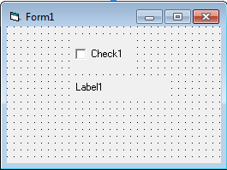

**Langkah-2. Ketik Kode program dibawah ini:**

Private Sub Check1_Click()

If Check1.Value = 1 Then

Check1.Caption = "Hidup"

Label1.Visible = True

Label1.Caption = "Aku dihidupkan"

Else

Check1.Caption = "Mati"

Label1.Visible = False

End If

End Sub

Private Sub Form_Load()

Check1.Value = 1

Check1.Caption = "Hidup"

Label1.Visible = True

Label1.Caption = "Aku dihidupkan"

End Sub

**Langkah-3. Hasil pada saat di Run:**

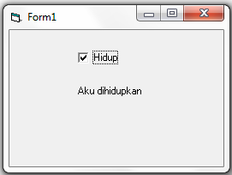

10. FILELISTBOX

**Langkah 1. Buatlah form seperti dibawah ini:**

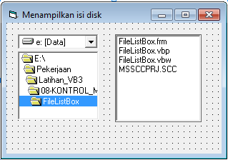

**Langkah-2. Ketik Kode program dibawah ini:**

Private Sub Drive1_Change()

Dir1.Path = UCase(Drive1.Drive)

End Sub

Private Sub Dir1_Change()

File1.Pattern = "*.*"

File1.Path = Dir1.Path

End Sub

Private Sub File1_Click()

Namafile = Dir1.Path + "\" + File1.FileName

If Mid$(Namafile, 4, 1) = "\" Then

Namafile = Dir1.Path + File1.FileName

End If

Form1.Caption = Namafile

End Sub

**Langkah-3. Hasil pada saat di Run:**

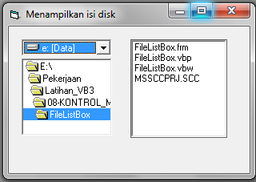

11. IMAGE

**Langkah 1. Buatlah form seperti dibawah ini:**

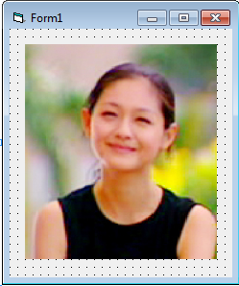

**Langkah-2. Ketik Kode program dibawah ini:**

Private Sub Form_Load()

‘Cara Pertama:

'Memasukkan gambar dgn kontrol Image

'1. Masukkan kontrol Image ke dalam Form

'2. Kemudian klik untuk menandai

'3. Masukkanlah gambar melalui menu Picture

'yang terdapat pada kotak dialog Properties

‘Cara Kedua:

'Memasukkan gambar dengan program

On Error GoTo salah

'Ganti lokasi gambar dengan gambar Anda

'Contoh: "C:\GAMBAR\GAMBARKU.JPG"

Image1.Picture = LoadPicture("Shancai.jpg")

Exit Sub

salah:

MsgBox "Gambar tidak ditemukan, periksa lokasi gambar!"

End

End Sub

**Langkah-3. Hasil pada saat di Run:**

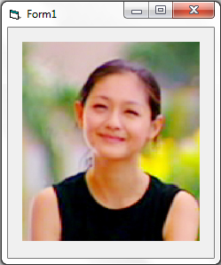

12. LABEL

**Langkah 1. Buatlah form seperti dibawah ini:**

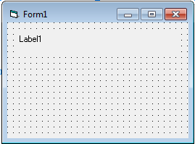

**Langkah-2. Ketik Kode program dibawah ini:**

Private Sub Form_Load()

Label1.FontName = "Arial"

Label1.FontSize = 14

Label1.FontBold = True

Label1.ForeColor = vbRed

Label1.Alignment = 2

Label1.Caption = "NILAI RATA-RATA"

End Sub

**Langkah-3. Hasil pada saat di Run:**

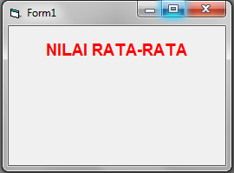

13. LISTBOX

**Langkah 1. Buatlah form seperti dibawah ini:**

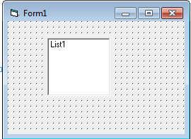

**Langkah-2. Ketik Kode program dibawah ini:**

Private Sub Form_Load()

List1.AddItem "Henri Dunan", 0

List1.AddItem "Ike Nurianty", 1

List1.AddItem "Dion Arkade", 2

List1.AddItem "Yusi Ismiati", 3

List1.AddItem 5000, 4

List1.AddItem 8000, 5

List1.AddItem 6000, 6

List1.AddItem 7000, 7

End Sub

Private Sub List1_Click()

If List1.ListIndex = -1 Then

MsgBox "Anda tidak memilih apa-apa"

Else

MsgBox "Anda memilih " & List1.Text & "(" & List1.ListIndex & ")"

End If

End Sub

**Langkah-3. Hasil pada saat di Run:**

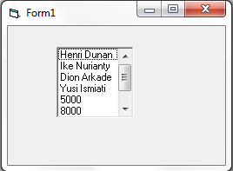

14. LISTBOX

**Langkah 1. Buatlah form seperti dibawah ini:**

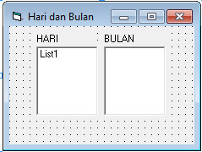

**Langkah-2. Ketik Kode program dibawah ini:**

Private Sub Form_Load()

For i = 1 To 7

List1.AddItem WeekdayName(i)

Next

For i = 1 To 12

List2.AddItem MonthName(i)

Next

End Sub

**Langkah-3. Hasil pada saat di Run:**

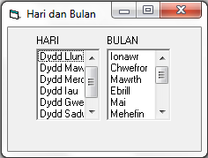

15. OPTION BUTTON

**Langkah 1. Buatlah form seperti dibawah ini:**

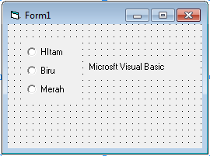

**Langkah-2. Ketik Kode program dibawah ini:**

Private Sub Form_Load()

Label1.FontBold = True

End Sub

Private Sub Option1_Click()

Label1.ForeColor = vbBlack

End Sub

Private Sub Option2_Click()

Label1.ForeColor = vbBlue

End Sub

Private Sub Option3_Click()

Label1.ForeColor = vbRed

End Sub

**Langkah-3. Hasil pada saat di Run:**

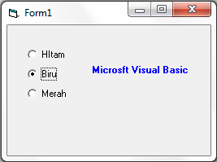

16. PICTUREBOX

**Langkah 1. Buatlah form seperti dibawah ini:**

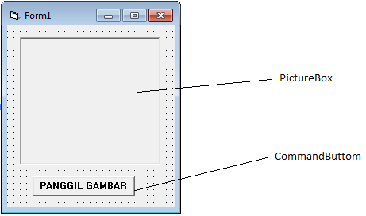

**Langkah-2. Ketik Kode program dibawah ini:**

Private Sub Command1_Click()

Lokasi = InputBox("Ketik lokasi dan nama gambar. Contoh: C:\GAMBAR.JPG: ",

"Memanggil ganbar")

Picture2.Picture = LoadPicture(Lokasi)

End Sub

**Langkah-3. Hasil pada saat di Run:**

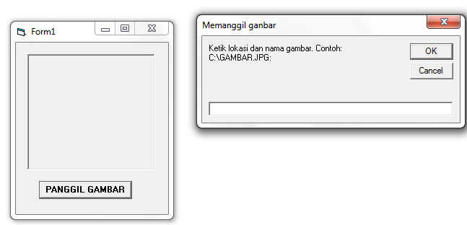

17. TEXTBOX

**Langkah 1. Buatlah form seperti dibawah ini:**

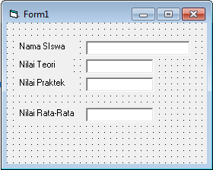

**Langkah-2. Ketik Kode program dibawah ini:**

Private Sub TextTeori_Change()

TextRata = (Val(TextTeori) + Val(TextPraktek)) / 2

End Sub

Private Sub TextPraktek_Change()

TextRata = (Val(TextTeori) + Val(TextPraktek)) / 2

End Sub

Private Sub TextRata_Change()

TextRata = (Val(TextTeori) + Val(TextPraktek)) / 2

End Sub

**Langkah-3. Hasil pada saat di Run:**

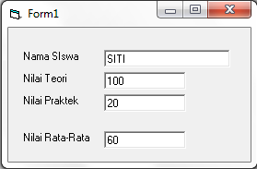

18. TIMER

**Langkah 1. Buatlah form seperti dibawah ini:**

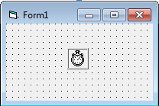

**Langkah-2. Ketik Kode program dibawah ini:**

Private Sub Form_Load()

Timer1.Enabled = True

Timer1.Interval = 1000

End Sub

Private Sub Timer1_Timer()

Cls

Form1.FontSize = 10

Print Time$

End Sub

**Langkah-3. Hasil pada saat di Run:**

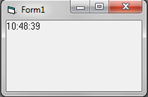

19. TIMER

**Langkah 1. Buatlah form seperti dibawah ini:**

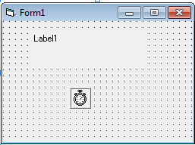

**Langkah-2. Ketik Kode program dibawah ini:**

Private Sub Form_Load()

Timer1.Enabled = True

Timer1.Interval = 1000

End Sub

Private Sub Timer1_Timer()

Cls

Form1.FontSize = 10

Print Time$

End Sub

**Langkah-3. Hasil pada saat di Run:**

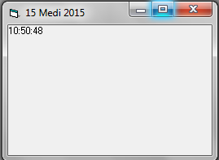

20.DUAL FORM

**Langkah 1. Buatlah form seperti dibawah ini:**

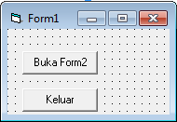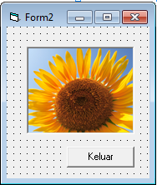

**Langkah-2. Ketik Kode program dibawah ini:**

Form1:

Private Sub Command1_Click()

Form2.Show

End Sub

Private Sub Command2_Click()

End

End Sub

**Form2:**

Private Sub Command1_Click()

Unload Me

End Sub

**Langkah-3. Hasil pada saat di Run:**

